Mẫu số 03c. Chứng nhận đăng ký xe máy chuyên dùng (Sử dụng vật liệu PET)
Mặt trước
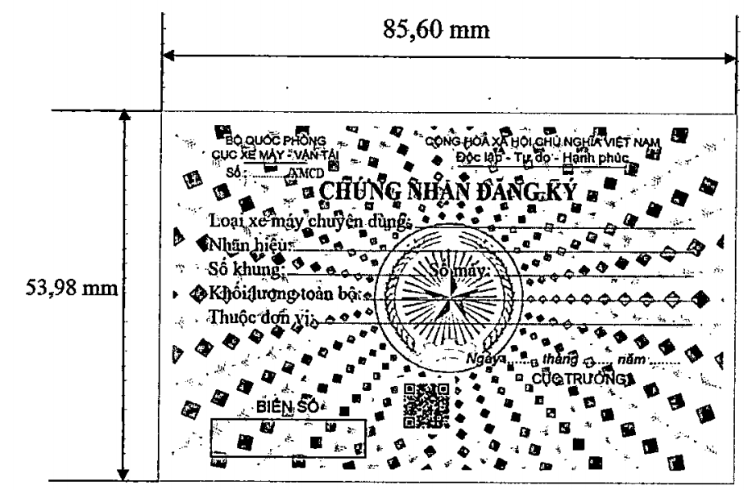
Mặt sau
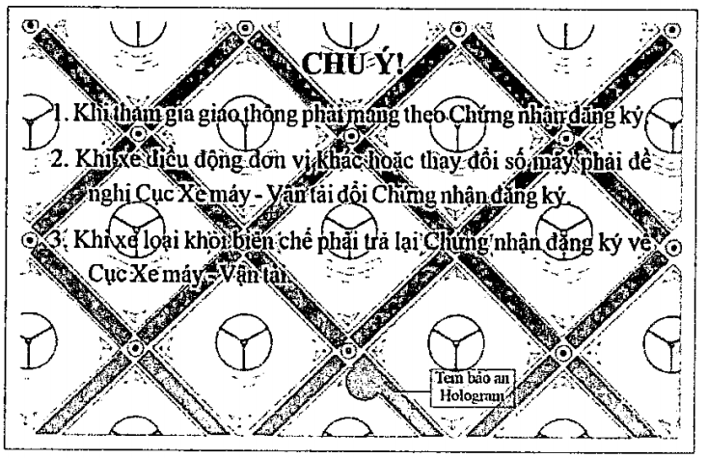
Quy cách:
1. Chất liệu: Vật liệu PET (nhựa dẻo).
2. Nền màu trắng, giữa mặt trước in hình quốc huy, hoa văn phản quang màu vàng nhạt
3. Kích thước (mm): Dài x rộng x dày (85,60 x 53,98 x 0,76).

